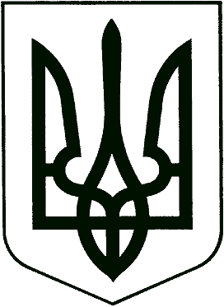

ТЕРНОПІЛЬСЬКА ОБЛАСНА ДЕРЖАВНА АДМІНІСТРАЦІЯ

**ТЕРНОПІЛЬСЬКА ОБЛАСНА ВІЙСЬКОВА АДМІНІСТРАЦІЯ**

**УПРАВЛІННЯ МОЛОДІ, СПОРТУ ТА ІМІДЖЕВИХ ПРОЕКТІВ**

**НАКАЗ**

від 26 липня 2023 року № 3/1/01-12

***Про визначення відповідальної***

***особи за оприлюднення набору даних***

На виконання розпорядження начальника обласної військової адміністрації від 02.05.2023 № 220/01.02-01 ,,Про оприлюднення наборів даних Тернопільської обласної військової адміністрації у формі відкритих даних” та у зв’язку з кадровими змінами.

ВИЗНАЧИТИ:

ЛИСАНЕНКО Тетяну Володимирівну, головного спеціаліста відділу фізичної культури та спорту управлінні молоді, спорту та іміджевих проектів обласної військової адміністрації відповідальною особою за оприлюднення наборів даних управління, які підлягають оприлюдненню у формі відкритих даних на Єдиному державному вебпорталі відкритих даних .

На час відсутності на роботі Тетяни ЛИСАНЕНКО відповідальною особою за оприлюднення наборів даних управління, які підлягають оприлюдненню у формі відкритих даних на Єдиному державному вебпорталі відкритих даних визначити ЯЦЕНИКА Віталія Івановича, головного спеціаліста відділу фізичної культури та спорту управлінні молоді, спорту та іміджевих проектів обласної військової адміністрації.

**Начальник управління Андрій ЧОВГАН**

Орислава Смільська

Ознайомлені:

Тетяна Лисаненко

Віталій Яценик